目录

事件 3

注意 3

事件捕获、目标、冒泡 3

绑定 4

在html中 4

在js中.onclick= 4

js绑定addEventListener 4

注意 5

常用事件 5

onload 和 onunload 5

onchange 5

onmouseover 和 onmouseout 5

onmouseenter和onmouseleave 5

onclick 5

tap 5

onwheel onmousewheel onDOMMouseScroll 6

详细 6

鼠标事件 6

键盘事件 6

特殊事件 7

表单事件 8

粘贴板事件 8

打印事件 8

拖动事件 9

多媒体事件 10

动画事件 11

过渡事件 12

其他事件 13

事件属性 13

属性 14

基本信息 14

type 14

srcElement/target 14

currentTarget/this 14

位置相关 14

clientX/clientY 14

offsetX,offsetY/layerX,layerY 14

x,y/pageX,pageY 14

screenX、screenY 14

鼠标键盘按键 14

altKey,ctrlKey,shiftKey 14

button 15

keyCode 15

fromElement,toElement 15

操作 15

cancelBubble 15

returnValue 15

事件方法 15

createEvent 15

initEvent 15

preventDefault 16

stopImmediatePropagation 16

stopPropagation 16

分割线 16

总结 16

document.body.appendChild(btn); 16

常用对象 16

概念 17

节点 17

其他 17

textContent属性 17

常见错误 18

onscroll 18

document方法 19

新建节点 19

createElement() 19

.createTextNode() 19

查找节点 19

.getElementById() 19

.getElementByTagName() 19

.getElementByClassName() 19

修改节点内容 20

改变 HTML 内容innerHTML 20

改变 CSS 样式 .style. 20

操作 HTML 属性 20

创建新的 HTML 元素 21

删除已有的 HTML 元素 21

改变事件（处理程序） 21

.write() 21

Element方法 21

查找节点 21

修改节点 22

replaceChild() 22

插入节点 22

插入子节点appendChild(node) 22

在之前插入 A.insertBefore(a,b) 22

删除节点 23

删除子节点 removeChild(node) 23

element属性 23

innerHTML 23

无限循环 23

nodeValue 24

nodeType 24

parentNode、firstChild 、lastChild 24

childNodes[] 24

事件相关 25

scrollTop 25

属性 25

.attribute[]（4个） 25

.isId 25

.name 25

.value 25

.specified 26

.attributes 26

.length 26

.setNamedItem() 26

.item() 26

removeNamedItem() 26

getNamedItem() 26

创建属性 26

createAttribute 26

# 事件

## 注意

### 事件捕获、目标、冒泡

捕获由上往下，冒泡由下往上，先有捕获，后有冒泡，也就是由上往下，到目标阶段，然后向上执行一圈。

由于老的浏览器不支持捕获，所以很少有人使用事件捕获。

addEventListener(event, listener, useCapture)

　　　　·参数定义：event---（事件名称，如click，不带on），listener---事件监听函数，useCapture---是否采用事件捕获进行事件捕捉，

　　　　　　　　默认为false，即采用事件冒泡方式

　　　　addEventListener在 IE11、Chrome 、Firefox、Safari等浏览器都得到支持。

## 绑定

### 在html中

<button onclick="displayDate**()**">点我</button>

### 在js中.onclick=

document.getElementById("myBtn").onclick=function(){displayDate()};

### js绑定addEventListener

x.addEventListener("webkitAnimationStart", myStartFunction);

function myStartFunction() {

**this**.innerHTML = "animationstart 事件触发 - 动画已经开始";

this.style.backgroundColor = "pink";

}

和第二种一样

attachEvent(),detachEvent()/addEventListener(),removeEventListener

为制定 DOM对象事件类型注册多个事件处理函数的方法，它们有两个参数，第一个是事件类型，第二个是事件处理函数。在  
attachEvent()事件执行的时候，this关键字指向的是window对象，而不是发生事件的那个元素；

#### 注意

绑定事件方法的第三个参数，就是控制事件触发顺序是否为事件捕获。true,事件捕获；false,事件冒泡。默认false,即事件冒泡。

## 注意

## 常用事件

### onload 和 onunload

当用户进入或离开页面时，会触发 onload 和 onunload 事件。

onload 事件可用于检查访客的浏览器类型和版本，以便基于这些信息来加载不同版本的网页。

onload 和 onunload 事件可用于处理 cookies

### onchange

常用于输入字段的验证，当用户改变输入字段的内容时。

### onmouseover 和 onmouseout

onmouseover 和 onmouseout 事件可用于在鼠标指针移动到或离开元素时触发函数

鼠标经过时自身触发事件，经过其子元素时也触发该事件(因为子元素会冒泡到父元素)

### onmouseenter和onmouseleave

鼠标经过时自身触发事件，经过其子元素时不触发该事件。（因为不会冒泡）

### onclick

### tap

tap不是原生事件，是各个移动端框架封装的用来代替click的事件。

在web手机端，clikc会有200-300ms的延时，所以要用tap代替click作为点击事件，singleTap和doubleTap分别作为单次点击和双击，但是使用tap会带来点透事件(事件穿透)。  
tap事件是通过监听绑定document上的touch事件来模拟的，并且tap事件是冒泡到document上才触发的。在移动端的事件触发从早到晚排序：touchstart touchstop click 。 所以click的触发是有延时的，about 300ms由于我们在touchstart阶段就已经隐藏了A，当click被触发时，能够被点击的就是B；

一些类似fastclick的库，优化了click的体验，也可以达到类似的效果。

### onwheel onmousewheel onDOMMouseScroll

**mousewheel DOMMouseScroll**

mousewheel已废弃。

在我的win7系统下，无论IE7, IE10, Opera12,或者是safari5.1，每次往下滚动event.**wheelDelta**值都是-120.

对于FireFox浏览器（Opera浏览器也有），判断鼠标滚动方向的属性为event.**detail**, 向下滚动值为3

FireFox浏览器向下滚动是正值，而其他浏览器是负值。

**onwheel**

在 IE 浏览器中，只能通过 addEventListener() 方法支持 wheel 事件。 在 DOM 对象中没有 onwheel 属性。

一旦事件被onwheel拦截，那么onmousewheel将无法捕获到事件，而DOMMouseScroll完全可以。

## 详细

## 鼠标事件

一类：点击 onclick ondb**l**click oncontextmenu onmousedown onmouseup

二类：移动 onmousemove onmouseover onmouseout(ie中：onmouseenter onmouseleave 而且这两个不冒泡)

## 键盘事件

onkeydowm,onkeyup,onkeypress(按下并松开)

## 特殊事件

1

onerror

onabort

2

onscoll

onresize

3

onhas**h**change

onbeforeunload

4

onunload,onload和onpagehide,onpageshow

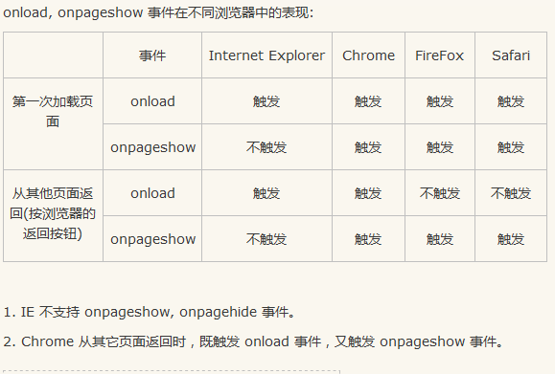

## 表单事件

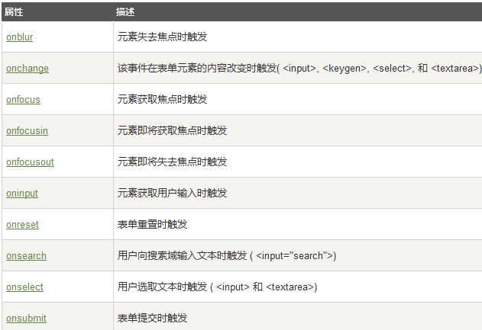

## 粘贴板事件

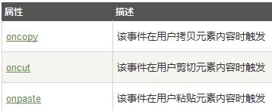

## 打印事件

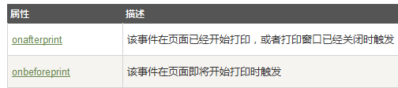

## 拖动事件

拖动物体：ondragstart ondrag ondragend

拖动目标：ondragenter ondragover ondrop ondragleave

ondrop在ondragover之后出发

注意

1：ondragenter和ondragover函数一定要包含event.preventdefault()以阻止默认操作。

2：在ondragenter和ondragover函数中不能使用return false。（正常情况下，return false可以实现preventDefault 和stopPropogation的效果。）

3：浏览器本身有拖动的默认效果，因此不要在ondragstart中用return false等，这样会阻止了拖动的默认效果。

4：当你的函数本向在要返回布尔时，以下是一个比较全面的写法：

function (eventObject) {      
    if (eventObject.preventDefault) {  
        eventObject.preventDefault();  
    } else if (window.event)  {  
        window.event.returnValue = false;  
    }  
    return true;  
};

## 多媒体事件

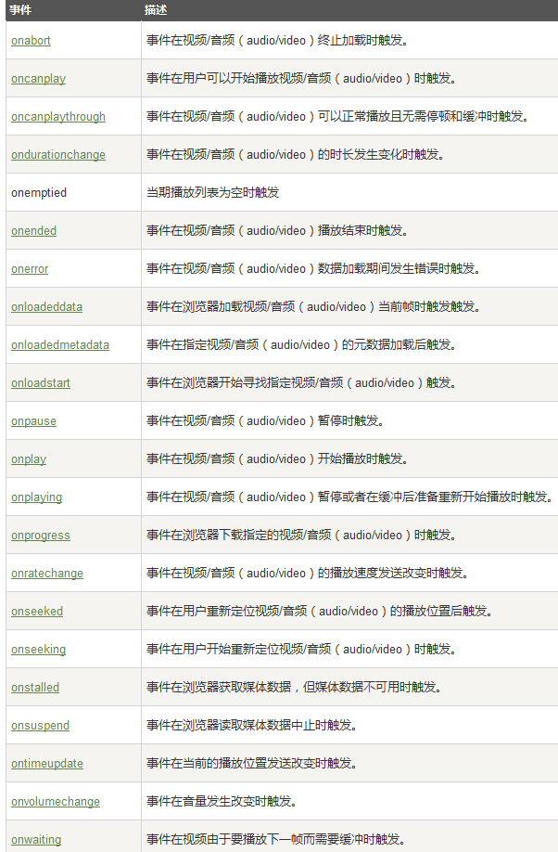

## 动画事件

animationstart,animationiteration(重复播放时),animationend

<!DOCTYPE html>

<html>

<head>

<meta charset="utf-8">

<title>菜鸟教程(runoob.com)</title>

<style>

#myDIV {

margin: 25px;

width: 550px;

height: 100px;

background: orange;

position: relative;

font-size: 20px;

}

/* Chrome, Safari, Opera */

@-webkit-keyframes mymove {

from {top: 0px;}

to {top: 200px;}

}

@keyframes mymove {

from {top: 0px;}

to {top: 200px;}

}

</style>

</head>

<body>

<p>该实例使用了 addEventListener() 方法为 DIV 元素添加"animationstart", "animationiteration" 和 "animationend" 事件。</p>

<div id="myDIV" onclick="myFunction()">点我开始动画</div>

<script>

var x = document.getElementById("myDIV")

// 使用 JavaScript 开始动画

function myFunction() {

x.style.WebkitAnimation = "mymove 4s 2"; // Chrome, Safari 和 Opera 代码

x.style.animation = "mymove 4s 2";

}

// Chrome, Safari 和 Opera

x.addEventListener("webkitAnimationStart", myStartFunction);

x.addEventListener("webkitAnimationIteration", myIterationFunction);

x.addEventListener("webkitAnimationEnd", myEndFunction);

x.addEventListener("animationstart", myStartFunction);

x.addEventListener("animationiteration", myIterationFunction);

x.addEventListener("animationend", myEndFunction);

function myStartFunction() {

this.innerHTML = "animationstart 事件触发 - 动画已经开始";

this.style.backgroundColor = "pink";

}

function myIterationFunction() {

this.innerHTML = "animationiteration 事件触发 - 动画重新播放";

this.style.backgroundColor = "lightblue";

}

function myEndFunction() {

this.innerHTML = "animationend 事件触发 - 动画已经完成";

this.style.backgroundColor = "lightgray";

}

</script>

</body>

</html>

## 过渡事件

transitionend

## 其他事件

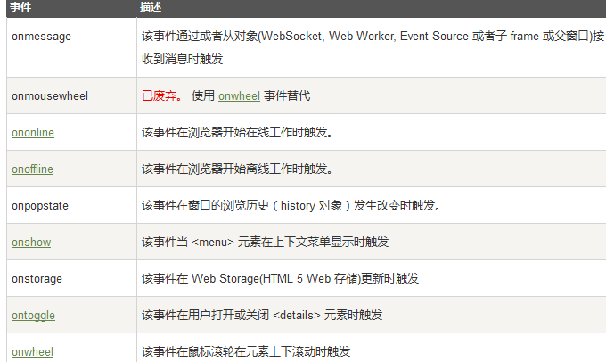

# 事件属性

1event代表事件的状态，例如触发event对象的元素、鼠标的位置及状态、按下的键等等；  
  
2.  event对象只在事件发生的过程中才有效。  
firefox里的event跟IE里的不同，IE里的是全局变量，随时可用；firefox里的要用参数引导才能用，是运行时的临时变量。  
在IE/Opera中是window.event，在Firefox中是event；而事件的对象，在IE中是 window.event.srcElement，在Firefox中是event.target，Opera中两者都可用。  
  
3.  下面两句效果相同  
var evt = (evt) ? evt : ((window.event) ? window.event : null);  
var evt = evt || window.event; // firefox下window.event为null, IE下event为null  
  
4.  IE中事件的起泡  
IE中事件可以沿着包容层次一点点起泡到上层，也就是说，下层的DOM节点定义的事件处理函数，到了上层的节点如果还有和下层相同事件类型的事件处理函数，那么上层的事件处理函数也会执行。例如， div 标签包含了 a ，如果这两个标签都有onclick事件的处理函数，那么执行的情况就是先执行标签 a 的onclick事件处理函数，再执行 div 的事件处理函数。如果希望的事件处理函数执行完毕之后，不希望执行上层的 div 的onclick的事件处理函数了，那么就把cancelBubble设置为true即可。

## 属性

## 基本信息

### type

事件的类型，如onlick中的click；

srcElement/target

事件源，就是发生事件的元素；

### currentTarget/this

event.target表示发生点击事件的元素；

this表示的是注册点击事件的元素

this 等于 e.currentTarget

## 位置相关

clientX/clientY

事件发生的时候，鼠标相对于浏览器窗口可视文档区域的左上角的位置；(在DOM标准中，这两个属性值都不考虑文档的滚动情况，也就是说，无论文档滚动到哪里，只要事件发生在窗口左上角，clientX和clientY都是 0，所以在IE中，要想得到事件发生的坐标相对于文档开头的位置，要加上  
document.body.scrollLeft和 document.body.scrollTop)

offsetX,offsetY/layerX,layerY

事件发生的时候，鼠标相对于源元素左上角的位置；

x,y/pageX,pageY

检索相对于父要素鼠标水平坐标的整数；

screenX、screenY

鼠标指针相对于显示器左上角的位置，如果你想打开新的窗口，这两个属性很重要

鼠标键盘按键

altKey,ctrlKey,shiftKey

返回一个布尔值；

button

声明被按下的鼠标键，整数，1代表左键，2代表右键，4代表中键，如果按下多个键，酒把这些值加起来，所以3就代表左右键同时按下；（firefox中 0代表左键，1代表中间键，2代表右键）

keyCode

返回keydown何keyup事件发生的时候按键的代码，以及keypress 事件的Unicode字符；(firefox2不支持 event.keycode，可以用 event.which替代 )

fromElement,toElement

前者是指代mouseover事件中鼠标移动过的文档元素，后者指代mouseout事件中鼠标移动到的文档元素；

操作

cancelBubble

一个布尔属性，把它设置为true的时候，将停止事件进一步起泡到包容层次的元素；(e.cancelBubble = true; 相当于 e.stopPropagation();)

stoppropagation属于W3C标准，试用于Firefox等浏览器，但是不支持IE浏览器。相反cancelBubble不符合W3C标准，而且只支持IE浏览器。

returnValue

一个布尔属性，设置为false的时候可以组织浏览器执行默认的事件动作；(e.returnValue = false; 相当于 e.preventDefault();)

# 事件方法

## createEvent

var newEvent = document.createEvent("UIEvents");

## initEvent

已经被移除。

## preventDefault

## stopImmediatePropagation

阻止其他监听事件。当有多个监听事件监听同一个dom节点时使用。

同时也可以阻止冒泡和捕获。

## stopPropagation

阻止冒泡和捕获

# 分割线

# 总结

## document.body.appendChild(btn);

无效：document.body.div.appendChild(btn);

## 常用对象

**document,**

**Anchor（链接 <a></a>）**

**area(<area>不用闭和)**

**ba**

**se(<base/>)**

**button**

**form**

**image(img**

**event**

**select,option**

<select id="mySelect">

<option>苹果</option>

<option>梨子</option>

<option>香蕉</option>

<option>橙子</option>

</select>

**Table, TableHeader, TableRow, TableData**

<table id="myTable" border="1">

<tr>

<td>100</td>

<td>200</td>

</tr>

<tr>

<td>300</td>

<td>400</td>

</tr>

</table>

# 概念

## 节点

元素、属性、文本、注释都是节点

# 其他

## textContent属性

x.innerHTML=a.attributes.getNamedItem("onclick").textContent;

document.getElementById("myList).textContent;

# 常见错误

### onscroll

componentDidMount() {

// 触发

window.addEventListener('scroll', this.orderScroll.bind(this));

// document.body.addEventListener('scroll', this.orderScroll.bind(this)); 不触发

// document.getElementById('userOrder').addEventListener('scroll', this.orderScroll.bind(this)); 不触发

// this.refs.userOrder.addEventListener('scroll', this.orderScroll.bind(this)); 不触发

}

orderScroll() {

console.log('scroll');

}

render() {

return(

<div id="userOrder" ref="userOrder">

<div></div>

</div>

)

}

// 这样写同样不会触发

// render() {

// return(

// <div onScroll={this.orderScroll.bind(this)}>

// <div></div>

// </div>

// )

// }

只有有滚动条的元素才能触发scroll事件。所以你这里面除了window之外当然都不触发。

Document也只是一个节点，所以它的功能普通节点也有，关键只是有没有效果

document.getElementById("main").getElementsByTagName("p");

# document方法

## 新建节点

### createElement()

var btn=document.createElement("BUTTON");

大小写都可以

### .createTextNode()

文本节点

## 查找节点

### .getElementById()

记得加引号

### .getElementByTagName()

getElementsByTagName() 返回带有指定标签名的所有元素。

x=document.getElementsByTagName("p");

document.write("第二个段落的 innerHTML 内容为: " + **x[1].innerHTML**);

### .getElementByClassName()

如果您希望查找带有相同类名的**所有** HTML 元素

## 修改节点内容

### 改变 HTML 内容innerHTML

### 改变 CSS 样式 .style.

document.getElementById("p2")**.style.color**="blue"; document.getElementById("p2").style.fontFamily="Arial"; document.getElementById("p2").style.fontSize="larger"

### 操作 HTML 属性

#### .xxx直接获取属性节点的值(部分属性可以)

#### .attributes()

返回一个数组

#### .getAttribute()

返回属性值

#### setAttribute()

参数：属性节点

方法用于添加新的属性节点。

如果元素中已经存在指定名称的属性，那么该属性将被新属性替代。如果新属性替代了已有的属性，则返回被替代的属性，否则返回 NULL。

#### [getAttributeNode()](http://www.runoob.com/jsref/met-element-getattributenode.html)

#### [hasAttribute()](http://www.runoob.com/jsref/met-element-hasattribute.html)

#### [hasAttributes()](http://www.runoob.com/jsref/met-element-hasattribute.html)

### 创建新的 HTML 元素

#### .appendChild（）

### 删除已有的 HTML 元素

### 改变事件（处理程序）

<input type="button"

**onclick="document.body.style.backgroundColor='lavender'**;"

value="修改背景颜色">

或者

function ChangeBackground() { document.body.style.backgroundColor="lavender"; } </script> <input type="button" onclick="ChangeBackground()" value="修改背景颜色" />

### .write()

var txt=document.getElementById("intro").innerHTML; document.write(txt);

# Element方法

## 查找节点

通过属性 parentNode、firstChild 以及 lastChild

## 修改节点

### replaceChild()

## 插入节点

要显示内容通常还要添加文本节点

### 插入子节点appendChild(node)

### 在之前插入 A.insertBefore(a,b)

A:父节点，在b之前插入

<div id="div1">

<p id="p1">这是一个段落。</p>

<p id="p2">这是另外一个段落。</p>

</div>

**var para=document.createElement("p");**

**var node=document.createTextNode("这是一个新段落。");**

**para.appendChild(node);**

var element=document.getElementById("div1");

var child=document.getElementById("p1");

element.insertBefore(para,child);

这里，para是两个节点结合，插入内容要加入文本节点

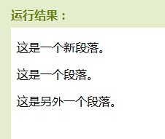

## 删除节点

必须要【知道（错），】拿到父元素

技巧：var child=document.getElementById("p1");  
child.parentNode.removeChild(child);

### 删除子节点 removeChild(node)

有时候是没有效果的

var btn=document.createElement("button");

btn.innerHTML="aaaa";

document.body.appendChild(btn);

var a=document.getElementById("a");

a.innerHTML="DD";

var b=document.getElementById("demo");

b.removeChild(a);

# element属性

## innerHTML

|  |  |
| --- | --- |
|  | innerHTML 属性可用于获取或改变任意 HTML 元素，包括 <html> 和 <body>。 |

var btn=document.createElement("BUTTON");

btn.innerHTML="aaaa";

document.body.appendChild(btn);

### 无限循环

var txt=document.body.innerHTML;

document.write(txt);

#### this.innerHTML

<h1 onclick="this.innerHTML='Ooops!'">点击文本!</h1>

## nodeValue

规定节点的值。

* 元素节点的 nodeValue 是 undefined 或 null
* 文本节点的 nodeValue 是文本本身
* 属性节点的 nodeValue 是属性值

## nodeType

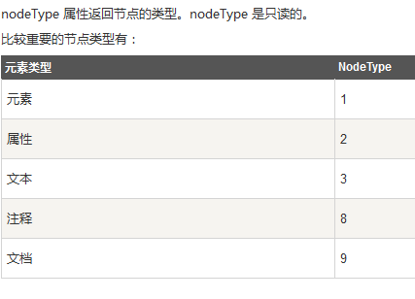

## parentNode、firstChild 、lastChild

## childNodes[]

txt=document.getElementById("intro").childNodes[0].nodeValue;

document.write(txt);

## 事件相关

### scrollTop

|  |  |
| --- | --- |
| *element*.scrollHeight | 返回整个元素的高度（包括带滚动条的隐蔽的地方） |
| *element*.scrollLeft | 返回当前视图中的实际元素的左边缘和左边缘之间的距离 |
| *element*.scrollTop | 返回当前视图中的实际元素的顶部边缘和顶部边缘之间的距离 |

let docH = document.body.scrollHeight, //滚动条自身高度

scrollTop = document.body.scrollTop; //滚动条滚动高度

# 属性

## .attribute[]（4个）

### .isId

是否为id属性

var x=document.getElementById("demo");

x.innerHTML=**x.attributes[0].isId**;

注意：火狐浏览器返回undefined

注意:Internet Explorer 或者 Opera不支持isId属性。

### .name

返回该属性节点的名字（attribute[]只有序号）

### .value

返回该属性节点的值

### .specified

判断该序号属性节点是否被指定值，true，false

## .attributes

### .length

### .setNamedItem()

设置指定属性节点(通过节点)

### .item()

返回节点属性中处于索引号的节点

### removeNamedItem()

删除指定属性节点

### getNamedItem()

从节点列表中返回的指定属性节点。

x.innerHTML=a.attributes.getNamedItem("onclick").textContent;

## 创建属性

### createAttribute

var h=document.getElementsByTagName("H1")[0];

var typ=document.createAttribute("class");

typ.nodeValue="democlass";

h.attributes.setNamedItem(typ);